立体几何初步
1、柱、锥、台、球的结构特征
（1）棱柱：
几何特征：两底面是对应边平行的全等多边形；侧面、对角面都是平行四边形；侧棱平行且相等；平行于底面的截面是与底面全等的多边形。
（2）棱锥
几何特征：侧面、对角面都是三角形；平行于底面的截面与底面相似，其相似比等于顶点到截面距离与高的比的平方。
（3）棱台：
几何特征：①上下底面是相似的平行多边形 ②侧面是梯形 ③侧棱交于原棱锥的顶点
（4）圆柱：定义：以矩形的一边所在的直线为轴旋转,其余三边旋转所成
几何特征：①底面是全等的圆；②母线与轴平行；③轴与底面圆的半径垂直；④侧面展开图是一个矩形。
（5）圆锥：定义：以直角三角形的一条直角边为旋转轴,旋转一周所成
几何特征：①底面是一个圆；②母线交于圆锥的顶点；③侧面展开图是一个扇形。
（6）圆台：定义：以直角梯形的垂直与底边的腰为旋转轴,旋转一周所成
几何特征：①上下底面是两个圆；②侧面母线交于原圆锥的顶点；③侧面展开图是一个弓形。
（7）球体：定义：以半圆的直径所在直线为旋转轴，半圆面旋转一周形成的几何体
几何特征：①球的截面是圆；②球面上任意一点到球心的距离等于半径。
2、空间几何体的三视图
定义三视图：正视图（光线从几何体的前面向后面正投影）；侧视图（从左向右）、
俯视图（从上向下）
注：正视图反映了物体的高度和长度；俯视图反映了物体的长度和宽度；侧视图反映了物体的高度和宽度。
3、空间几何体的直观图——斜二测画法
斜二测画法特点：①原来与x轴平行的线段仍然与x平行且长度不变；
②原来与y轴平行的线段仍然与y平行，长度为原来的一半。
4、柱体、锥体、台体的表面积与体积
（1）几何体的表面积为几何体各个面的面积的和。
（2）特殊几何体表面积公式（c为底面周长，h为高，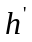为斜高，l为母线）
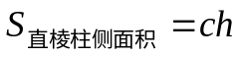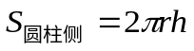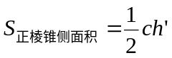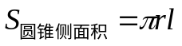
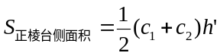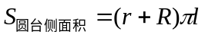
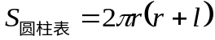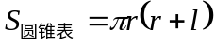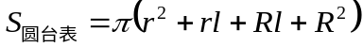
（3）柱体、锥体、台体的体积公式
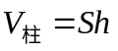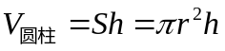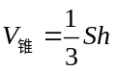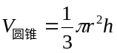
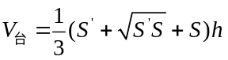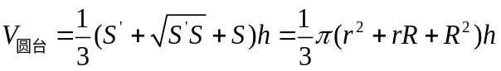
（4）球体的表面积和体积公式：V=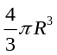 ； S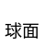=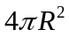
4、空间点、直线、平面的位置关系
公理1：如果一条直线的两点在一个平面内，那么这条直线是所有的点都在这个平面内。
应用： 判断直线是否在平面内
用符号语言表示公理1：
公理2：如果两个不重合的平面有一个公共点,那么它们有且只有一条过该点的公共直线
符号：平面α和β相交，交线是a，记作α∩β＝a。
符号语言：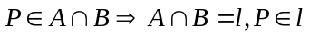
公理2的作用：
①它是判定两个平面相交的方法。
②它说明两个平面的交线与两个平面公共点之间的关系：交线必过公共点。
③它可以判断点在直线上，即证若干个点共线的重要依据。
公理3：经过不在同一条直线上的三点，有且只有一个平面。
推论：一直线和直线外一点确定一平面；两相交直线确定一平面；两平行直线确定一平面。
公理3及其推论作用：①它是空间内确定平面的依据 ②它是证明平面重合的依据
公理4：平行于同一条直线的两条直线互相平行
空间直线与直线之间的位置关系
① 异面直线定义：不同在任何一个平面内的两条直线
② 异面直线性质：既不平行，又不相交。
③ 异面直线判定：过平面外一点与平面内一点的直线与平面内不过该店的直线是异面直线
④ 异面直线所成角：作平行，令两线相交，所得锐角或直角，即所成角。两条异面直线所成角的范围是（0°，90°]，若两条异面直线所成的角是直角，我们就说这两条异面直线互相垂直。
求异面直线所成角步骤：
A、利用定义构造角，可固定一条，平移另一条，或两条同时平移到某个特殊的位置，顶点选在特殊的位置上。 B、证明作出的角即为所求角 C、利用三角形来求角
（7）等角定理：如果一个角的两边和另一个角的两边分别平行，那么这两角相等或互补。
（8）空间直线与平面之间的位置关系
直线在平面内——有无数个公共点．
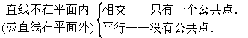

三种位置关系的符号表示：aα a∩α＝A a∥α
（9）平面与平面之间的位置关系：平行——没有公共点；α∥β
相交——有一条公共直线。α∩β＝b
5、空间中的平行问题
（1）直线与平面平行的判定及其性质
线面平行的判定定理：平面外一条直线与此平面内一条直线平行,则该直线与此平面平行。
线线平行线面平行
线面平行的性质定理：如果一条直线和一个平面平行，经过这条直线的平面和这个平面相交，
那么这条直线和交线平行。线面平行线线平行
（2）平面与平面平行的判定及其性质
两个平面平行的判定定理
（1）如果一个平面内的两条相交直线都平行于另一个平面，那么这两个平面平行
（线面平行→面面平行），
（2）如果在两个平面内，各有两组相交直线对应平行，那么这两个平面平行。
（线线平行→面面平行），
（3）垂直于同一条直线的两个平面平行，
两个平面平行的性质定理
（1）如果两个平面平行，那么某一个平面内的直线与另一个平面平行。（面面平行→线面平行）
（2）如果两个平行平面都和第三个平面相交，那么它们的交线平行。（面面平行→线线平行）
7、空间中的垂直问题
（1）线线、面面、线面垂直的定义
①两条异面直线的垂直：如果两条异面直线所成的角是直角，就说这两条异面直线互相垂直。
②线面垂直：如果一条直线和一个平面内的任何一条直线垂直，就说这条直线和这个平面垂直。
③平面和平面垂直：如果两个平面相交，所成的二面角（从一条直线出发的两个半平面所组成的图形）是直二面角（平面角是直角），就说这两个平面垂直。
（2）垂直关系的判定和性质定理
①线面垂直判定定理和性质定理
判定定理：如果一条直线和一个平面内的两条相交直线都垂直，那么这条直线垂直这个平面。
性质定理：如果两条直线同垂直于一个平面，那么这两条直线平行。
②面面垂直的判定定理和性质定理
判定定理：如果一个平面经过另一个平面的一条垂线，那么这两个平面互相垂直。
性质定理：如果两个平面互相垂直，那么在一个平面内垂直于他们的交线的直线垂直于另一个平面。

